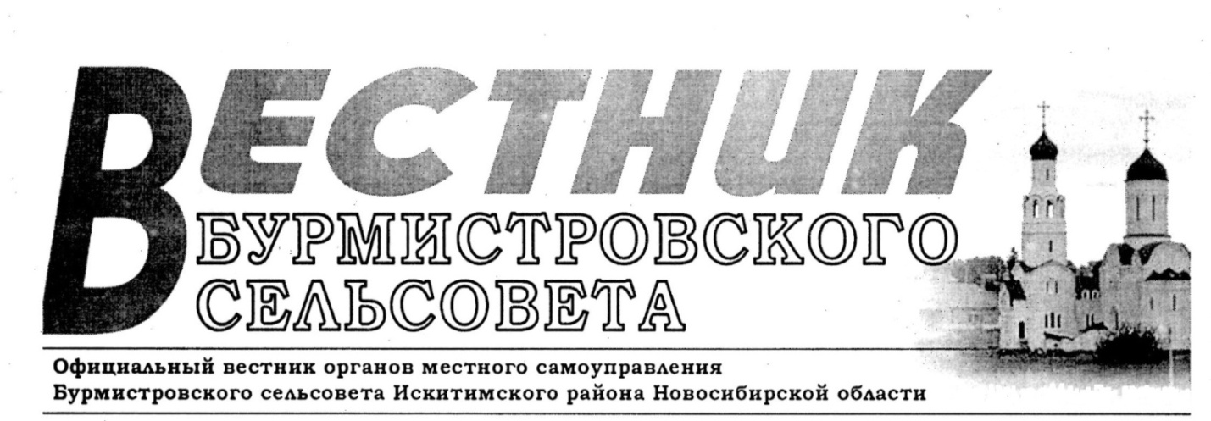

№ 03 (118) от 15.02.2024

**АДМИНИСТРАЦИЯ БУРМИСТРОВСКОГО СЕЛЬСОВЕТА**

**ИСКИТИМСКОГО РАЙОНА НОВОСИБИРСКОЙ ОБЛАСТИ**

**П О С Т А Н О В Л Е Н И Е**

12.02.2024 № 12/76.002

д. Бурмистрово

Об отмене постановлений администрации Бурмистровского

сельсовета от 16.10.2012 № 67 «Об утверждении

административного регламента предоставления муниципальной

услуги по подготовке и утверждению градостроительного плана

земельного участка в виде отдельного документа»

В соответствии с Федеральным законом от 06.10.2003 № 131-ФЗ «Об общих принципах организации местного самоуправления в Российской Федерации», администрация Бурмистровского сельсовета Искитимского района Новосибирской области

**ПОСТАНОВЛЯЕТ**:

1. Отменить:

1.1. Постановление администрации Бурмистровского сельсовета Искитимского района Новосибирской области от 16.10.2012 № 67 «Об утверждении административного регламента предоставления муниципальной услуги по подготовке и утверждению градостроительного плана земельного участка в виде отдельного документа»;

1.2. Постановление администрации Бурмистровского сельсовета Искитимского района Новосибирской области от 05.12.2013 № 132 «О внесении изменений в административный регламент от 16.10.2012 № 67 «О предоставлении муниципальной услуги по подготовке и утверждению градостроительного плана земельного участка в виде отдельного документа»».

1. Опубликовать настоящее постановление в газете «Вестник Бурмистровского сельсовета» и разместить на официальном сайте администрации Бурмистровского сельсовета Искитимского района Новосибирской области.

Глава Бурмистровского сельсовета Л.И. Бовталова

**АДМИНИСТРАЦИЯ БУРМИСТРОВСКОГО СЕЛЬСОВЕТА**

**ИСКИТИМСКОГО РАЙОНА НОВОСИБИРСКОЙ ОБЛАСТИ**

**П О С Т А Н О В Л Е Н И Е**

12.02.2024 № 13/76.002

д. Бурмистрово

О внесении изменений в постановление администрации

Бурмистровского сельсовета от 02.10.2012 № 54

«Об утверждении административного регламента

предоставления муниципальной услуги по оказанию

единовременной финансовой помощи гражданам на

Февраль 2024

2

восстановление индивидуальных жилых домов,

пострадавших в результате пожара, стихийного

бедствия и чрезвычайной ситуации»

В соответствии с Федеральным законом от 06.10.2003 № 131-ФЗ «Об общих принципах организации местного самоуправления в Российской Федерации», администрация Бурмистровского сельсовета Искитимского района Новосибирской области

**ПОСТАНОВЛЯЕТ**:

1. Внести в постановление администрации Бурмистровского сельсовета Искитимского района Новосибирской области от 02.10.2012 № 54 «Об утверждении административного регламента предоставления муниципальной услуги по оказанию единовременной финансовой помощи гражданам на восстановление индивидуальных жилых домов, пострадавших в результате пожара, стихийного бедствия и чрезвычайной ситуации» следующие изменения:
   1. В административном регламенте предоставления муниципальной услуги по оказанию единовременной финансовой помощи гражданам на восстановление индивидуальных жилых домов, пострадавших в результате пожара, стихийного бедствия и чрезвычайной ситуации:
      1. В абзаце семнадцатом пункта 1.2.5 слова «и направляется по указанному заявителем почтовому адресу или по адресу электронной почты, если ответ по просьбе заявителя должен быть направлен в форме электронного документа» заменить словами «и направляется в форме электронного документа по адресу электронной почты, указанному в обращении, поступившем в орган местного самоуправления в форме электронного документа, и в письменной форме по почтовому адресу, указанному в обращении, поступившем в орган местного самоуправления в письменной форме»;
      2. В пункте 2.5 слова «- Федеральным законом от 21 июля 1997 года № 122-ФЗ «О государственной регистрации прав на недвижимое имущество и сделок с ним» ("Собрание законодательства РФ", 28.07.1997, № 30, ст. 3594, "Российская газета", № 145, 30.07.1997)» заменить словами «Федеральным законом от 13.07.2015 № 218-ФЗ «О государственной регистрации недвижимости» («Официальный интернет-портале правовой информации» ([www.pravo.gov.ru](http://www.pravo.gov.ru/)) 14 июля 2015 г., «Российская газета» от 17 июля 2015 г. № 156, Собрание законодательства Российской Федерации от 20 июля 2015 г. № 29 (часть I) ст. 4344))»;
      3. В пункте 2.6 слова «- выписка из домовой книги на занимаемый жилой дом» исключить;
      4. В абзаце четвертом пункта 2.6.1 слово «ЕГРП» заменить словом «ЕГРН»;
      5. В пункте 2.6.1 слова «- выписка из домовой книги на занимаемый жилой дом» исключить;
      6. Пункт 2.6.1 дополнить абзацем следующего содержания:

«Установление личности заявителя может осуществляться в ходе личного приема посредством предъявления паспорта гражданина Российской Федерации либо иного документа, удостоверяющего личность, в соответствии с [законодательством](http://www.consultant.ru/document/cons_doc_LAW_149244/8e963fb893781820c4192cdd6152f609de78a157/#dst100007) Российской Федерации или посредством идентификации и аутентификации в администрации муниципального образования, в многофункциональных центрах с использованием информационных технологий, предусмотренных [частью 18 статьи 14.1](http://www.consultant.ru/document/cons_doc_LAW_422054/00ac15c81cca5471b4866cd7d18d5f5c88a43920/#dst386) Федерального закона от 27 июля 2006 года N 149-ФЗ «Об информации, информационных технологиях и о защите информации».

При предоставлении муниципальной услуги в электронной форме идентификация и аутентификация могут осуществляться посредством:

1) единой системы идентификации и аутентификации или иных государственных информационных систем, если такие государственные информационные системы в установленном Правительством Российской Федерации порядке обеспечивают взаимодействие с единой системой идентификации и аутентификации, при условии совпадения сведений о физическом лице в указанных информационных системах;

2) единой системы идентификации и аутентификации и единой информационной системы персональных данных, обеспечивающей обработку, включая сбор и хранение, биометрических персональных данных, их проверку и передачу информации о степени их соответствия предоставленным биометрическим персональным данным физического лица»;

Февраль 2024

3

* + 1. В пункте 2.7 слова «указанного в выписке из домовой книги» исключить;
    2. Пункт 2.7.1 изложить в следующей редакции:

«2.7.1. Запрещается требовать от заявителя представления документов и информации или осуществления действий, определенных в части 1 статьи 7 Федерального закона от 27 июля 2010 г. N 210-ФЗ «Об организации предоставления государственных и муниципальных услуг»»;

* + 1. Пункт 2.8 изложить в следующей редакции:

«2.8. Перечень оснований для отказа в приеме документов, необходимых для предоставления муниципальной услуги отсутствует»;

* + 1. Подпункт 1 пункта 2.9 исключить;
    2. В пункте 2.9 слова «, указанных в выписке из домовой книги» исключить;
    3. В пункте 2.19.2 слова «Предоставление муниципальной услуги с использованием универсальной электронной карты возможно в случае наличия данной карты у заявителя и в случае предоставления муниципальной услуги через Единый портал. Универсальная электронная карта используется удостоверения прав пользователя на получение муниципальной услуги, в том числе для совершения в случаях, предусмотренных законодательством Российской Федерации, юридически значимых действий в электронной форме» исключить.

1. Опубликовать настоящее постановление в газете «Вестник Бурмистровского сельсовета» и разместить на официальном сайте администрации Бурмистровского сельсовета Искитимского района Новосибирской области.

Глава Бурмистровского сельсовета Л.И. Бовталова

**АДМИНИСТРАЦИЯ БУРМИСТРОВСКОГО СЕЛЬСОВЕТА**

**ИСКИТИМСКОГО РАЙОНА НОВОСИБИРСКОЙ ОБЛАСТИ**

**П О С Т А Н О В Л Е Н И Е**

12.02.2024 № 15/76.002

д.Бурмистрово

О внесении изменений в постановление администрации

Бурмистровского сельсовета от 02.10.2012 № 49

«Об утверждении административного регламента

предоставления муниципальной услуги по выдаче

копий архивных документов, подтверждающих

право на владение землей»

В соответствии с Федеральным законом от 06.10.2003 № 131-ФЗ «Об общих принципах организации местного самоуправления в Российской Федерации», администрация Бурмистровского сельсовета Искитимского района Новосибирской области

**ПОСТАНОВЛЯЕТ**:

1. Внести в постановление администрации Бурмистровского сельсовета Искитимского района Новосибирской области от 02.10.2012 № 49 «Об утверждении административного регламента предоставления муниципальной услуги по выдаче копий архивных документов, подтверждающих право на владение землей» следующие изменения:
   1. В административном регламенте предоставления муниципальной услуги по выдаче копий архивных документов, подтверждающих право на владение землей:
      1. В абзаце семнадцатом пункта 1.3.4 слова «и направляется по указанному заявителем почтовому адресу или по адресу электронной почты, если ответ по просьбе заявителя должен быть направлен в форме электронного документа» заменить словами «и направляется в форме электронного документа по адресу электронной почты, указанному в обращении, поступившем в орган местного самоуправления в форме электронного документа, и в письменной форме по почтовому адресу, указанному в обращении, поступившем в орган местного самоуправления в письменной форме»;

Февраль 2024

4

* + 1. В пункте 2.6.1 слова «- прав на недвижимое имущество и сделок с ним» заменить словом «недвижимости»;
    2. В пункте 2.6.2 слова «- прав на недвижимое имущество и сделок с ним» заменить словом «недвижимости»
    3. Пункт 2.6.3 дополнить абзацем следующего содержания:

«Установление личности заявителя может осуществляться в ходе личного приема посредством предъявления паспорта гражданина Российской Федерации либо иного документа, удостоверяющего личность, в соответствии с [законодательством](http://www.consultant.ru/document/cons_doc_LAW_149244/8e963fb893781820c4192cdd6152f609de78a157/#dst100007) Российской Федерации или посредством идентификации и аутентификации в администрации муниципального образования, в многофункциональных центрах с использованием информационных технологий, предусмотренных [частью 18 статьи 14.1](http://www.consultant.ru/document/cons_doc_LAW_422054/00ac15c81cca5471b4866cd7d18d5f5c88a43920/#dst386) Федерального закона от 27 июля 2006 года N 149-ФЗ «Об информации, информационных технологиях и о защите информации».

При предоставлении муниципальной услуги в электронной форме идентификация и аутентификация могут осуществляться посредством:

1) единой системы идентификации и аутентификации или иных государственных информационных систем, если такие государственные информационные системы в установленном Правительством Российской Федерации порядке обеспечивают взаимодействие с единой системой идентификации и аутентификации, при условии совпадения сведений о физическом лице в указанных информационных системах;

2) единой системы идентификации и аутентификации и единой информационной системы персональных данных, обеспечивающей обработку, включая сбор и хранение, биометрических персональных данных, их проверку и передачу информации о степени их соответствия предоставленным биометрическим персональным данным физического лица»;

* + 1. В пункте 2.7.1 слова «- прав на недвижимое имущество и сделок с ним» заменить словом «недвижимости»;
    2. В пункте 2.7.2 слова «- прав на недвижимое имущество и сделок с ним» заменить словом «недвижимости»;
    3. Пункт 2.7.3 изложить в следующей редакции:

«2.7.3. Запрещается требовать от заявителя представления документов и информации или осуществления действий, определенных в части 1 статьи 7 Федерального закона от 27 июля 2010 г. N 210-ФЗ «Об организации предоставления государственных и муниципальных услуг»»;

* + 1. Пункт 2.8 изложить в следующей редакции:

«2.8. Перечень оснований для отказа в приеме документов, необходимых для предоставления муниципальной услуги отсутствует»;

* + 1. В пункте 2.9 слова «- несоответствие документов, предоставленных заявителем, требованиям законодательства о предоставлении муниципальной услуги» исключить;
    2. В пункте 2.18.2 слова «Предоставление муниципальной услуги с использованием универсальной электронной карты возможно в случае наличия данной карты у заявителя и в случае предоставления муниципальной услуги через Единый портал. Универсальная электронная карта используется удостоверения прав пользователя на получение муниципальной услуги, в том числе для совершения в случаях, предусмотренных законодательством Российской Федерации, юридически значимых действий в электронной форм» исключить.

1. Опубликовать настоящее постановление в газете «Вестник Бурмистровского сельсовета» и разместить на официальном сайте администрации Бурмистровского сельсовета Искитимского района Новосибирской области.

Февраль 2024

5

Глава Бурмистровского сельсовета Л.И. Бовталова

**АДМИНИСТРАЦИЯ БУРМИСТРОВСКОГО СЕЛЬСОВЕТА**

**ИСКИТИМСКОГО РАЙОНА НОВОСИБИРСКОЙ ОБЛАСТИ**

**П О С Т А Н О В Л Е Н И Е**

12.02.2024 № 14/76.002

д. Бурмистрово

О внесении изменений в постановление администрации

Бурмистровского сельсовета от 03.10.2012 № 60

«Об утверждении административного регламента

предоставления муниципальной услуги по предоставлению

в безвозмездное пользование имущества муниципальной

казны без проведения торгов**»**

В соответствии с Федеральным законом от 06.10.2003 № 131-ФЗ «Об общих принципах организации местного самоуправления в Российской Федерации», администрация Бурмистровского сельсовета Искитимского района Новосибирской области

ПОСТАНОВЛЯЕТ:

* 1. Внести в постановление администрации Бурмистровского сельсовета Искитимского района Новосибирской области от 03.10.2012 № 60 «Об утверждении административного регламента предоставления муниципальной услуги по предоставлению в безвозмездное пользование имущества муниципальной казны без проведения торгов» следующие изменения:
  2. В административном регламенте предоставления муниципальной услуги по предоставлению в безвозмездное пользование имущества муниципальной казны без проведения торгов:
     1. В абзаце семнадцатом пункта 1.3.4 слова «и направляется по указанному заявителем почтовому адресу или по адресу электронной почты, если ответ по просьбе заявителя должен быть направлен в форме электронного документа» заменить словами «и направляется в форме электронного документа по адресу электронной почты, указанному в обращении, поступившем в орган местного самоуправления в форме электронного документа, и в письменной форме по почтовому адресу, указанному в обращении, поступившем в орган местного самоуправления в письменной форме»;
     2. Пункт 2.6.1 дополнить абзацем следующего содержания:

«Установление личности заявителя может осуществляться в ходе личного приема посредством предъявления паспорта гражданина Российской Федерации либо иного документа, удостоверяющего личность, в соответствии с [законодательством](http://www.consultant.ru/document/cons_doc_LAW_149244/8e963fb893781820c4192cdd6152f609de78a157/#dst100007) Российской Федерации или посредством идентификации и аутентификации в администрации муниципального образования, в многофункциональных центрах с использованием информационных технологий, предусмотренных [частью 18 статьи 14.1](http://www.consultant.ru/document/cons_doc_LAW_422054/00ac15c81cca5471b4866cd7d18d5f5c88a43920/#dst386) Федерального закона от 27 июля 2006 года N 149-ФЗ «Об информации, информационных технологиях и о защите информации».

При предоставлении муниципальной услуги в электронной форме идентификация и аутентификация могут осуществляться посредством:

1) единой системы идентификации и аутентификации или иных государственных информационных систем, если такие государственные информационные системы в установленном Правительством Российской Федерации порядке обеспечивают взаимодействие с единой системой идентификации и аутентификации, при условии совпадения сведений о физическом лице в указанных информационных системах;

2) единой системы идентификации и аутентификации и единой информационной системы персональных данных, обеспечивающей обработку, включая сбор и хранение, биометрических персональных данных, их проверку и передачу информации о степени их соответствия предоставленным биометрическим персональным данным физического лица»;

Февраль 2024

6

* + 1. Пункт 2.7.1 изложить в следующей редакции:

«2.7.1. Запрещается требовать от заявителя представления документов и информации или осуществления действий, определенных в части 1 статьи 7 Федерального закона от 27 июля 2010 г. N 210-ФЗ «Об организации предоставления государственных и муниципальных услуг»»;

* + 1. Пункт 2.8 изложить в следующей редакции:

«2.8. Перечень оснований для отказа в приеме документов, необходимых для предоставления муниципальной услуги отсутствует»;

* + 1. В пункте 2.9 слова «− несоответствие документов, предоставленных заявителем, требованиям законодательства о предоставлении муниципальной услуги».

2. Опубликовать настоящее постановление в периодическом печатном издании «Вестник Бурмистровского сельсовета» и разместить на официальном сайте администрации Бурмистровского сельсовета Искитимского района Новосибирской области.

Глава Бурмистровского сельсовета Л.И. Бовталова

📢 Хотите разобраться – что такое грантовые конкурсы и как с их помощью получать дополнительное финансирование своих проектов?  
Приглашаем вас на живой бесплатный мастер-класс «Гранты для бизнеса»  
🔔 Мы разберём – для кого и какие грантовые конкурсы подходят.  
🔔Что такое проект, и каким он должен быть, чтобы получить грантовую поддержку?  
🔔 На что нужно обращать внимание при подготовке заявок на конкурсы?  
Мастер-класс проводит Виктория Мельник, куратор социальных и бизнес проектов, предприниматель, журналист.  
Руководитель проекта ОПОРЫ РОССИИ «Гранты для бизнеса», спикер Министерства региональной политики Новосибирской области, национального проекта «Мой бизнес», ГБУ «Малый бизнес Москвы».  
Продолжительность мастер-класса 2 часа.  
Дата проведения – 22 февраля 2024 г., 15.00  
Адрес: Зал заседаний администрации Искитимского района, Пушкина, 51  
Регистрация обязательна по ссылке:  
[https://clck.ru/38nyNg](https://vk.com/away.php?to=https%3A%2F%2Fclck.ru%2F38nyNg&post=731458361_593&cc_key=) 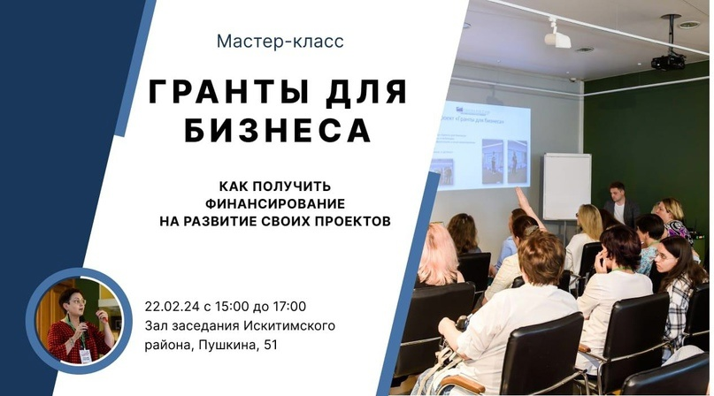

**Военная служба по контракту в Вооруженных Силах РФ🇷🇺**

Февраль 2024

7

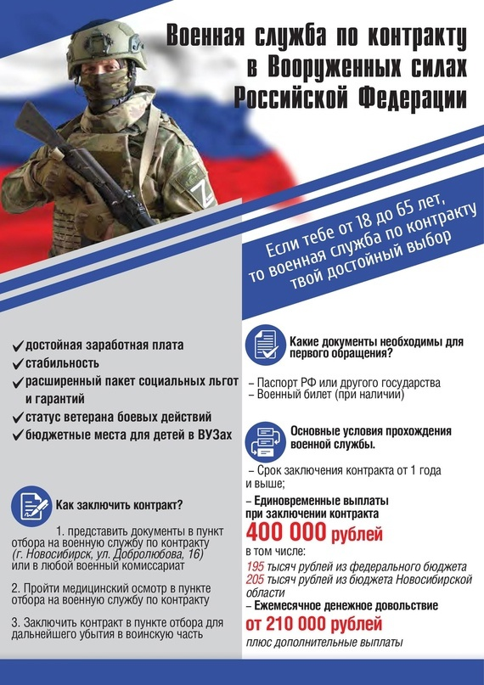

**Меры безопасности при пользовании газом в быту**  
Используемый в быту газ пожароопасен, а в смеси с воздухом в определённых пропорциях ещё и взрывоопасен. Таким образом утечки газа и неосторожное обращение с источниками открытого огня могут привести к пожарам.  
При пользовании газом в быту запрещается:  
- допускать к пользованию газовыми плитами детей, недееспособных лиц, признанных таковыми в установленном порядке, лиц, находящихся в состоянии алкогольного или наркотического опьянения;  
- пользоваться газоиспользующим оборудованием в случае его неисправности, при обнаружении запаха газа, неисправности газопроводов, отключающей арматуры, приборов автоматики безопасности;  
- оставлять открытыми вентили баллонов (если баллон установлен в помещении), краны, находящиеся перед газоиспользующим оборудованием и на нем, после окончания пользования газоиспользующим оборудованием;  
- оставлять без присмотра работающее газоиспользующее оборудование, кроме рассчитанного на непрерывную работу и оборудованного соответствующей автоматикой безопасности;  
- использовать для обогрева помещений газоиспользующее оборудование, предназначенное для приготовления пищи;  
- производить самовольное подключение, отключение газоиспользующего оборудования и его перестановку с применением сварки;  
- привязывать к газопроводам веревки, нагружать газопроводы и использовать их в качестве опор;  
- сушить вещи над пламенем горелок газовой плиты;  
- использовать для сна помещения, в которых установлено газоиспользующее оборудование;  
- применять огонь для обнаружения утечки газа из газопроводов, газоиспользующего оборудования;  
- подсоединять к газоиспользующему оборудованию самодельные горелки и другие приспособления, вносить изменения в конструкцию газового оборудования;  
В случае, если Вы стали очевидцем происшествия, или сами попали в беду, помните, необходимо позвонить по телефонам: 112 – единый телефон службы спасения  
т. 20-121, 8 913 703 71 12 - телефон ЕДДС Искитимского района  
[#ЕддсИскитимскийРайон](https://vk.com/feed?section=search&q=%23%D0%95%D0%B4%D0%B4%D1%81%D0%98%D1%81%D0%BA%D0%B8%D1%82%D0%B8%D0%BC%D1%81%D0%BA%D0%B8%D0%B9%D0%A0%D0%B0%D0%B9%D0%BE%D0%BD) [#ЦентрЗащитыНаселения](https://vk.com/feed?section=search&q=%23%D0%A6%D0%B5%D0%BD%D1%82%D1%80%D0%97%D0%B0%D1%89%D0%B8%D1%82%D1%8B%D0%9D%D0%B0%D1%81%D0%B5%D0%BB%D0%B5%D0%BD%D0%B8%D1%8F) [#Искитимскийрайон](https://vk.com/feed?section=search&q=%23%D0%98%D1%81%D0%BA%D0%B8%D1%82%D0%B8%D0%BC%D1%81%D0%BA%D0%B8%D0%B9%D1%80%D0%B0%D0%B9%D0%BE%D0%BD) [#МЧС](https://vk.com/feed?section=search&q=%23%D0%9C%D0%A7%D0%A1) #112



Февраль 2024

8

* Российская экономика продолжает расти и показывать хорошие результаты. Как рассказал президент, объем промышленного производства вырос на 3,5%, а обрабатывающего — на 7,5%. Рост нефтегазовых доходов составил почти 25%. Увеличился и выпуск компьютеров, авиационной техники, судов, мебели, электрического оборудования и автомобилей.  
  Эти цифры говорят о том, что Россия способна развиваться, несмотря на огромное количество санкций.

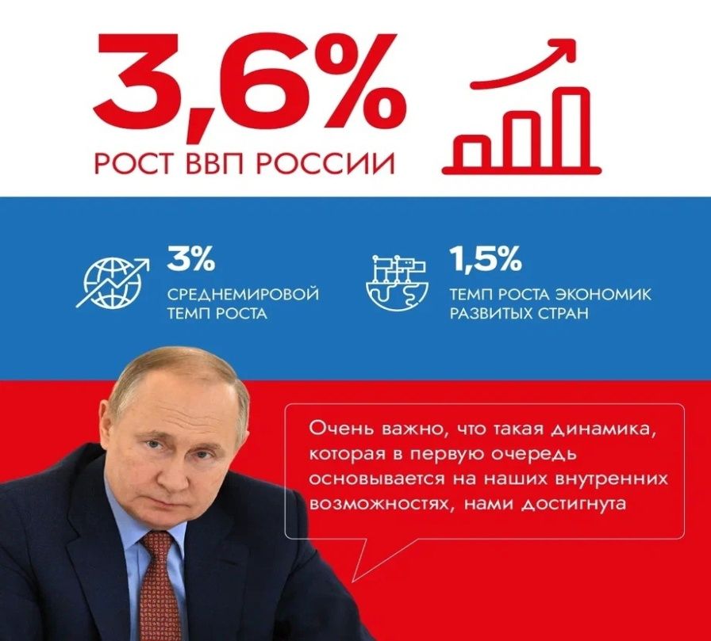

|  |  |  |
| --- | --- | --- |
|  | Адрес учредителя:  633246, Новосибирская область, Искитимский район, д.Бурмистрово, ул.Центральная, 22аТел.8 383 43 74182 | Тираж 10 экз  Распространяется бесплатно  http://burmistrovsky.nso.ru/ |